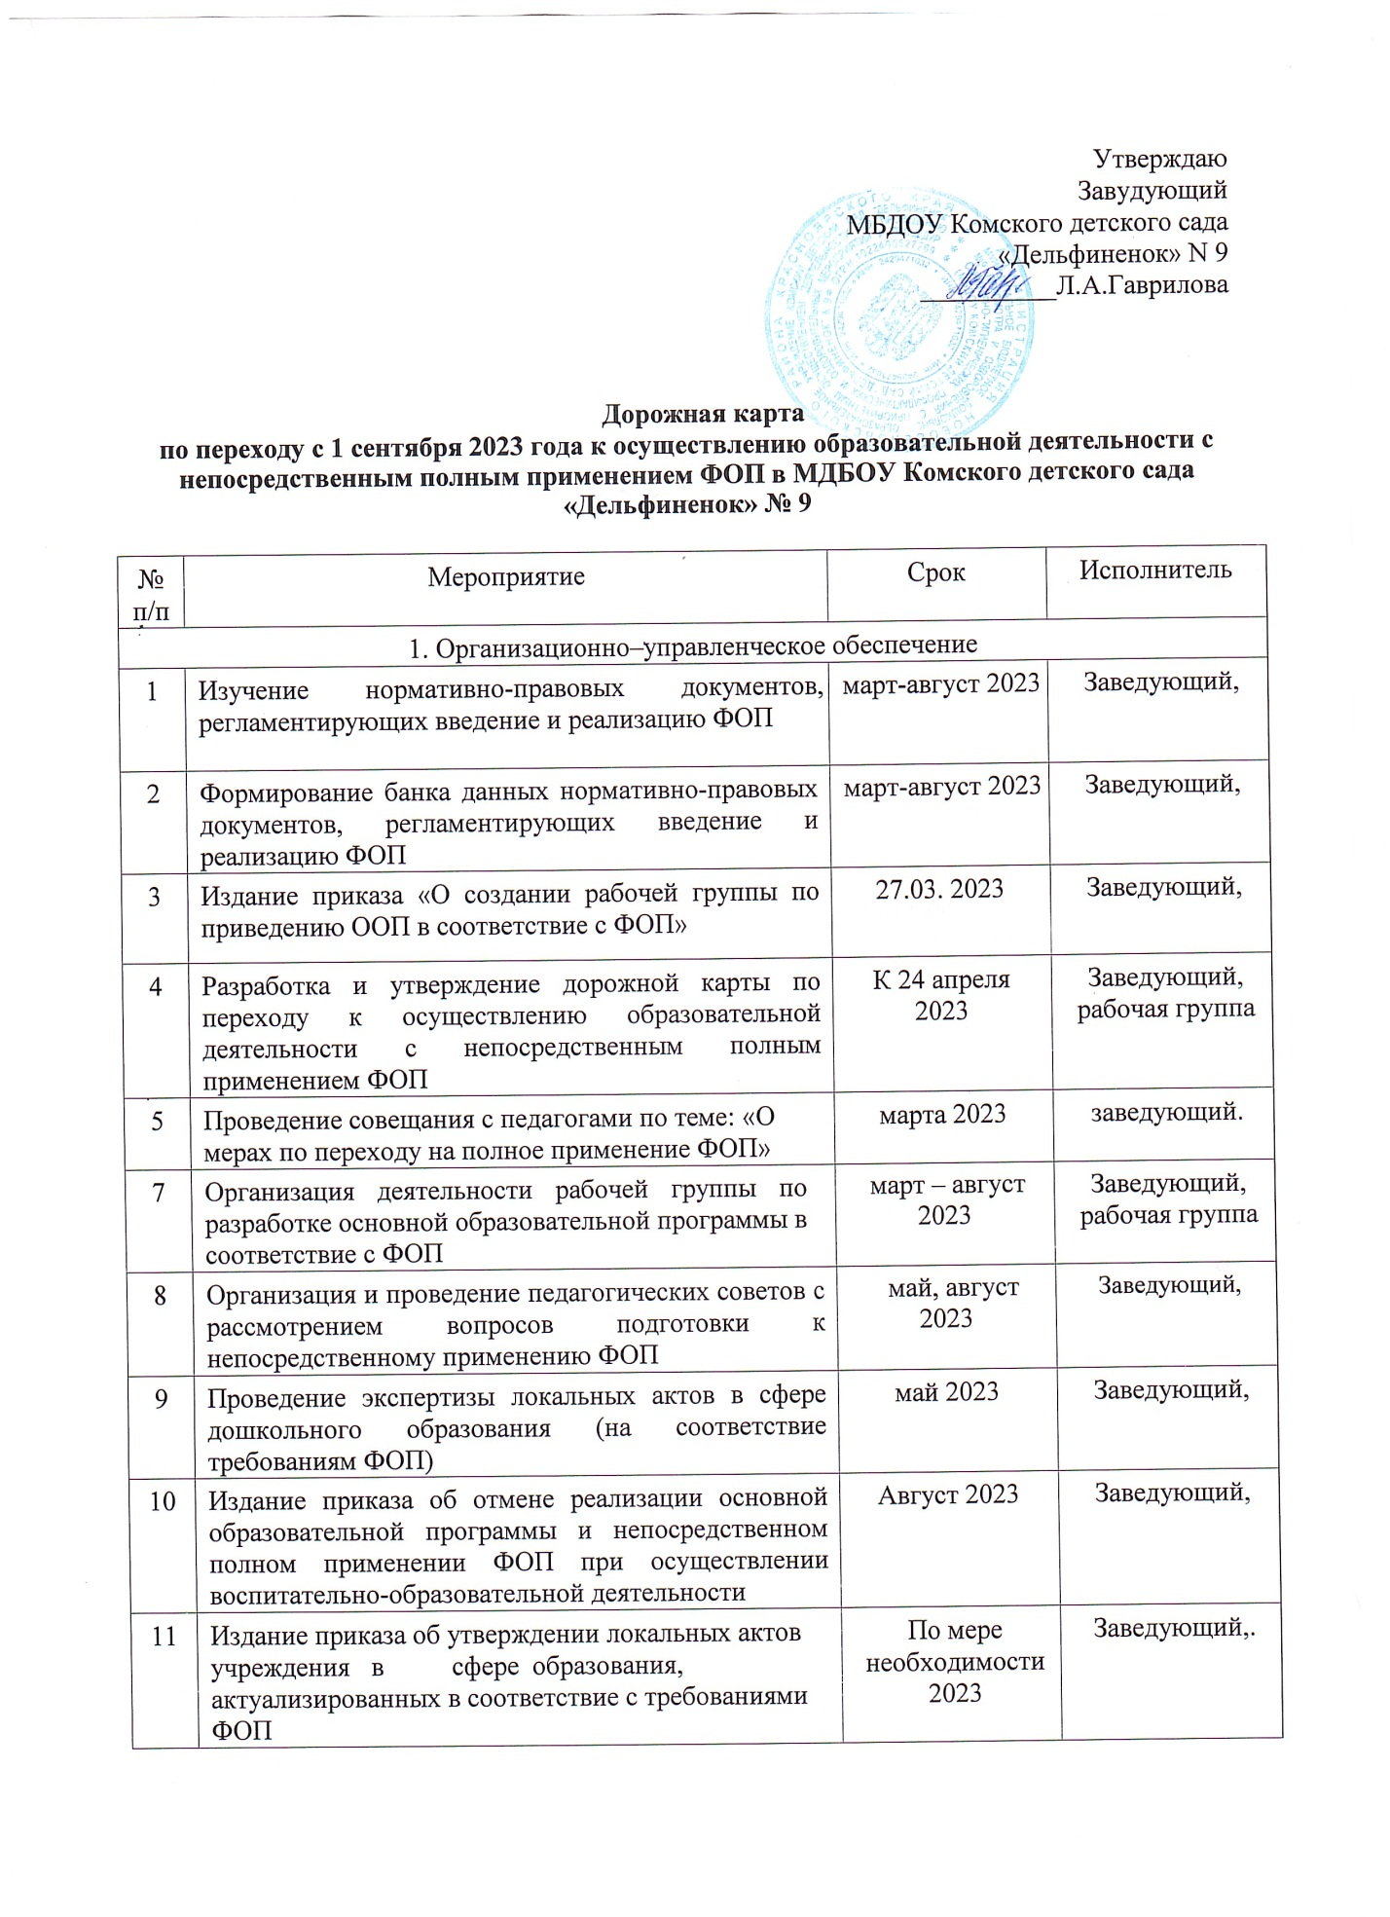

12 | Мониторинг готовности ДОО к реализации ФОП с  01.09.2023 | Август 2023 | Заведующий, рабочая группа
2. Кадровое обеспечение
13 | Проведение анализа укомплектованности штата для обеспечения реализации ФОП. Выявление кадровых дефицитов | Март–май 2023 | Заведующий,
14 | Проведение анализа образовательных потребностей | Апрель –май
 | и профессиональных затруднений педагогических работников по вопросам перехода на полное применение ФОП | 2023 | Заведующий,
15 | Обеспечение курсовой подготовки педагогов по вопросам перехода на реализацию ФОП | По мере необходимости 2023 | Заведующий,
3. Методическое обеспечение
16 | Обеспечение методическими материалами педагогов по сопровождению реализации ФОП | август 2023 |  | Заведующий,
17 | Внесение в план методической работы мероприятий по методическому обеспечению реализации ФОП | март 2023 |  | Заведующий,
18 | Разработка и утверждение основной образовательной программы и рабочих программ педагогов в соответствие с ФОП | Апрель - август 2023 |  | Заведующий, рабочая группа
19 | Обеспечение участия педагогов в семинарах, конференциях и других мероприятиях по внедрению ФОП | март – август 2023 |  | Заведующий, рабочая группа
4. Информационное обеспечение
20 | Изучение содержания ФОП (выделить смысловые блоки, рассмотреть преемственность задач по возрастным группам и их интеграцию по  образовательным областям) | март 2023 | Заведующий, рабочая группа
21 | Сравнение реализуемой основной образовательной программы и ФОП, создать план корректировки имеющейся ООП или разработки новой  образовательной программы | Апрель - август 2023 | Заведующий, рабочая группа
22 | Обеспечение педагогам доступа к электронным образовательным ресурсам, размещенным в федеральных и региональных базах данных в сети Интернет | Апрель - август 2023 | Заведующий,.
23 | Проведение родительских собраний, с рассмотрением вопросов применения ФОП с  01.09.2023 | август 2023 | Заведующий, воспитатели
24 | Размещение на сайте учреждения информации о подготовке к введению и порядке перехода на ФОП | До 24 апреля 2023 | Заведующий,
5. Материально-техническое обеспечение
25 | Анализ ресурсного обеспечения учреждения в соответствие с требованиями ФОП | Май - август 2023 | Заведующий, рабочая группа
26 | Обеспечение оснащенности учреждения в соответствие с требованиями ФОП к минимальной оснащенности учебного процесса и оборудованию учебных помещений | Май - август 2023 | Заведующий,
27 | Обеспечение предметно-развивающей среды в учреждении в соответствие с требованиями ФОП | Февраль - август 2023 | Заведующий,
28 | Закупка/приобретение методических и  дидактических материалов для реализации ФОП | Июнь-август 2023 | Заведующий,

